

*สิ่งเล็กๆที่เรียกว่าเด็ก A Little Thing Called Love!!!*

*เรื่องเล่าจากครูปลา*

***“ฉันจะทำอย่างไรให้ความรู้ที่ฉันมี ให้ประสบการณ์ในชีวิตที่ฉันมี และความสุขที่ฉันมี แผ่ออกไปเพียงเพื่อก่อประโยชน์ให้สังคม”*** ฉันคาดหวังแค่นี้ และสิ่งที่จะทำให้ฉันประสบความสำเร็จในสิ่งที่ฉันคาดหวัง มีเพียงสิ่งเดียวเท่านั้นคือ ***“ครู”*** ครู คือ สิ่งที่ฉันปรารถนาจะเป็น เพียงเพื่ออยากมีส่วนช่วยให้***สิ่งเล็กๆที่เรียกว่าเด็ก***ได้เติบโตเป็นพลังขับเคลื่อนให้ประเทศได้พัฒนาและสังคมให้ร่มเย็น ***สุดท้ายฉันได้รับโอกาสนั้น... โอกาสที่จะได้เป็นครู***

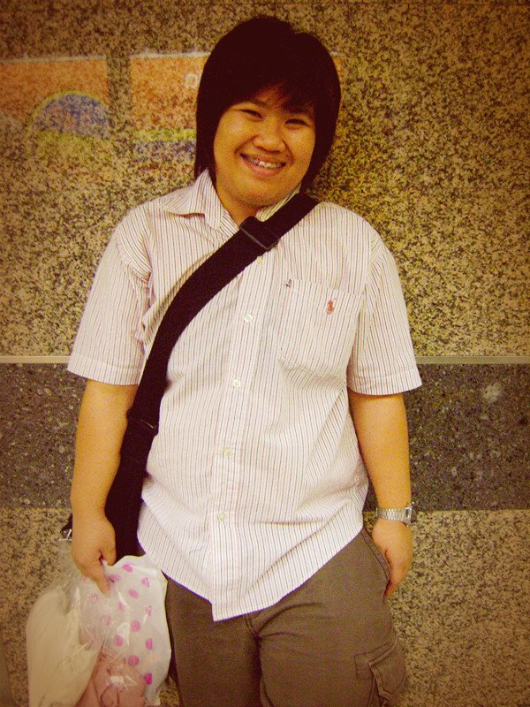

นับจากวันแรกที่ได้มีโอกาสเข้ามาเป็นครูอย่างเต็มตัว บอกตามตรงว่าจากวันนั้นถึงวันนี้เกือบสองเดือนแล้วที่ฉันได้มีโอกาสเข้ามาเรียนรู้ระบบการทำงานที่ไม่เคยคุ้น เจอเพื่อนร่วมงานที่ไม่คุ้นเคย นักเรียนหลายคนที่ฉันไม่รู้จัก และสิ่งที่ฉันไม่เคยได้รู้จักเลยคือ ***การเรียนรู้อย่างโรงเรียนเพลินพัฒนา*** ในทุกๆวันที่ฉันเริ่มต้นทำงานที่นี่ สถานที่แห่งนี้เป็นที่ที่เรียนรู้ไม่สิ้นสุดฉันเติบโตได้ทุกวัน

***ฉันเติบโตทางความคิด*** เมื่อฉันเห็นเด็กยกมือซักถาม แสดงความคิดเห็น แลกเปลี่ยนทางความคิด ฉันไม่เคยเห็นแบบนี้ ในที่อื่น ฉันจึงต้องฝึกทบทวนเนื้อหาที่ฉันเรียนมา ค้นคว้าหาความรู้ใหม่เพิ่มเติม***ฉันเติบโตทางความรู้สึก*** เมื่อฉันเห็นเด็กแสดงความรู้สึกอย่างเปิดเผย มีความเข้าใจตนเองและภาคภูมิใจในตนเอง จึงทำให้ฉันเริ่มมองเห็นว่า อารมณ์และความรู้สึกไม่อาจแยกจากกันกับการเรียนรู้ได้***ฉันเติบโตทางสังคม*** เมื่อฉันเห็นความเป็นกันเองของผู้ร่วมงาน จึงทำให้ฉันเริ่มมองเห็นว่า สัมพันธภาพ หรือ สังคมที่เราอยู่ในย่อมมีบทบาทสำคัญต่อการพัฒนาตนเอง ***เมื่อหันมามองเด็กๆที่ฉันเพิ่งได้รู้จัก “สิ่งเล็กๆที่เรียกว่าเด็ก” พวกเขาเหล่านี้น่าทึ่งจริงๆ และในขณะเดียวกันฉันก็ได้เห็นเด็กๆ กลุ่มนึง ที่พวกเขามีจิตใจที่พร้อมจะก้าวเดินไปพร้อมกับเพื่อนๆและอยากเป็นน่าทึ่งเหมือนกับเพื่อนๆ แต่มีบางอย่างมาขวางกั้นพวกเขาเหล่านั้นไว้ !!!***

ไม่ว่าจะเป็น ความสามารถในการอ่านและเขียน แรงจูงใจในการเรียนรู้ สมาธิที่ไม่จดจ่อ(ที่พวกเขาเหล่านั้นอาจจะไม่ต้องการ) สัมพันธภาพระหว่างเขากับเพื่อน ความเข้าใจในทักษะสังคม ความยากลำบากในการปรับตัวและแก้ปัญหาที่พวกเขาเผชิญไม่ได้ จึงทำให้พวกเขาเลือกที่จะแสดงพฤติกรรมต่างๆ ออกมา เช่น ไม่สนใจเรียน ไม่นิ่ง ทำงานไม่เสร็จ ขาดความรับผิดชอบ มีปัญหาในการทำงานเป็นกลุ่ม ไม่ชอบเขียนหนังสือ มีทัศนคติต่อเพื่อนและตนเองในทางลบ

เมื่อฉันมองเห็นอย่างนั้นฉันจึงรีบปรึกษาเพื่อนร่วมงานของฉัน เพื่อนผู้ที่ใส่ใจและดูแลฉันตลอดการทำงาน และเป็นผู้ที่ต้องการจะพัฒนาศักยภาพของเด็กๆอยู่เสมอ ***พวกเรา ทีมครูแนะแนว จึงมีความเห็นว่า พวกเราจะจัดทำโครงการซ่อมเสริมในช่วงปิดภาคเรียน วิมังสา ประจำปีการศึกษา 2556 กับชื่อโครงการ LEARN FOR LIFE*** การจัดโครงการนี้ระยะเริ่มตั้งแต่วันที่ 17 มี.ค. 57 – 26 มี.ค. 57 และในโครงการนี้เด็กๆจะทำกิจกรรมในรูปแบบเกม มีดังนี้

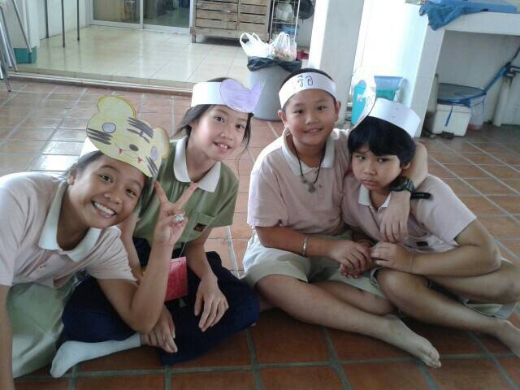

***กิจกรรมส่งเสริมทักษะการเขียนภาษาไทย*** เช่น เกมต้มยำทำกลอน เกมมีอะไรอยู่ในชื่อ ***กิจกรรมเสริมการสื่อสารผ่านการอ่านและจับใจความ***เช่น เกมเล่าเรื่องความทรงจำ เกมกระซิบกระซาบคาบข่าว **กิ*จกรรมทักษะการคิด*** ***และส่งเสริมจินตนาการและความคิดสร้างสรรค์*** เช่น เกมกู้โลก เกมแก้ปัญหาหมากับแมว ***กิจกรรมส่งเสริมการทำงานร่วมกันและส่งเสริมทักษะสังค****ม* เช่น เกมเรือกระดาษ ***กิจกรรมส่งเสริมทักษะการแก้ปัญหาและการวางแผน***เช่น เกมตึกสูงระฟ้า***กิจกรรมส่งเสริมกล้ามเนื้อมัดใหญ่*** เช่น เกมมือพันกัน เกมรับส่งสินค้า เกมเคลื่อนไหวดุจสายน้ำ ***กิจกรรมส่งเสริมการเข้าใจตนเองและผู้อื่น*** โดยใช้ ศิลปะแทนความรู้สึก ใช้สัญลักษณ์แทนทัศนคติ ผ่านการใช้สีและการเขียนบรรยาย ***กิจกรรมส่งเสริมทักษะการควบคุมกล้ามเนื้อมัดเล็ก*** เช่นทำเสื้อค่าย ทำอาหาร แผ่นงานกระดาษ (ในหัวข้อที่แตกต่างกันไป เช่น ให้เปรียบเทียบความรู้สึกกับสัตว์ การ์ตูน สี บรรยายประสบการณ์ที่ดีและแย่ใส่กล่อง)

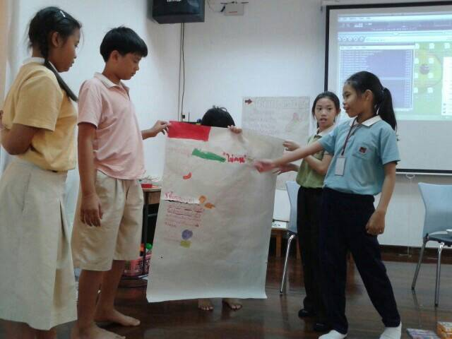

รูปแบบกิจกรรมต่างๆนั้นมีโครงสร้างมาจากกิจกรรมพัฒนาผู้เรียนแบบพหุปัญญาร่วมไปกับการนำหลักการการเรียนรู้ทางจิตวิทยามาประยุกต์ใช้ เช่น การปรับความคิดและทัศนคติ การปรับพฤติกรรมที่เน้นให้สิ่งเสริมแรงทางบวกและทางลบ การเสริมสร้างอารมณ์และความรู้สึกให้เชื่อมั่นในตนเอง เข้าใจตนเองและผู้อื่น และการจัดการการเรียนรู้แบบกลุ่มเพื่อเสริมสร้างทักษะการปฏิสัมพันธ์ระหว่างบุคคล

สิ่งที่ได้กลับมาคือ ภาพรอยยิ้มของเด็กๆ เสียงหัวเราะที่มีความสุข การเคลื่อนไหวที่สนุก การปรับตัวเข้าหาเพื่อนอย่างยอมรับและช่วยเหลือซึ่งกันและกัน ความกล้าที่จะอ่านและเขียน ความมั่นใจที่อยากจะสื่อสารในความคิดและความรู้สึกของตนเอง ยกตัวอย่างเช่น เด็กหญิงคนหนึ่ง ชั้น ป.5 ก่อนเข้าร่วมกิจกรรม เธอมีความมั่นใจในตนเองน้อย ไม่กล้าตัดสินใจ มีส่วนร่วมในการแสดงความคิดเห็นน้อย ไม่มีอารมณ์ร่วมที่จะเรียนรู้เชิงการเรียน ไม่ชื่นชอบการทำงานกลุ่ม ระหว่างที่เข้าร่วมกิจกรรม 2 วันแรก เธอบอกกับครูเสมอว่า รู้สึกเบื่อ เหนื่อย ไม่อยากเรียน สีหน้าแววตาของเธอมีรอยยิ้มน้อยมาก เมื่อเธอได้ทำกิจกรรมร่วมกับเพื่อน โดยมีครูคอยช่วยเสนอแนะวิธีการสื่อสารกับเพื่อน ให้กำลังใจโดยผ่านกระบวนการกลุ่มเพื่อนบอกเพื่อน ผลักดันความคิดและความกล้าตัดสินใจและการกล้าแสดงออกของเธอด้วยการเสริมแรงทางบวก ต่อจากนั้นสีหน้าแววตาเธอเปลี่ยนไป คำพูดว่าเบื่อหายไป ความกล้าคิด กล้าพูด กล้าตัดสินใจ เพิ่มขึ้น และเริ่มเสนอความคิดเห็นเพิ่มขึ้น วันสุดท้าย เธอทำงานร่วมกับเพื่อนด้วยสีหน้าแววตาที่ยิ้มแย้ม ริเริ่มสร้างสรรค์งานและร่วมแลกเปลี่ยนกลับเพื่อนเพิ่มขึ้น

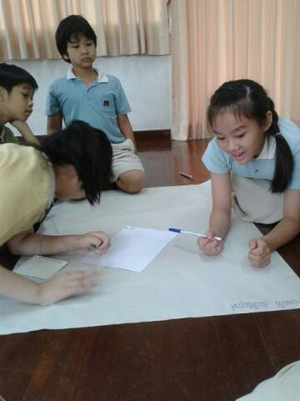

ถึงแม้จะเป็นโครงการช่วงเวลาสั้นๆแต่สิ่งที่ทีมแนะแนวของเราได้คือ การได้รู้จักตัวตนของเด็กในมุมมองที่เราไม่เคยสัมผัส การได้สังเกตพฤติกรรมต่างๆเพิ่มเติมอย่างหลากหลายมิติ การได้พัฒนาศักยภาพในด้านต่างๆของพวกเขาอย่างเต็มที่ สิ่งเหล่านี้พวกเราทีมแนะแนวก็จะนำไปเป็นข้อมูลและวางแผนการช่วยเหลือพวกเขาในปีการศึกษาต่อไปให้เกิดประสิทธิภาพมากขึ้น

